음란지합(淫亂之合), 정임합(丁壬合)이란 무엇인가?
 셀프사주 ・ 2025. 3. 13. 2:09
URL 복사 통계
본문 기타 기능
접기/펴기
황금배
​
합의 종류 | 오행으로의 변화 | 의미와 특성
갑기합(甲己合) | 토(土)의 기운 생성 | 신뢰, 안정성, 화합
을경합(乙庚合) | 금(金)의 기운 생성 | 성취, 결실, 경제적 이득
병신합(丙辛合) | 수(水)의 기운 생성 | 지혜, 발전, 변화와 개혁
정임합(丁壬合) | 목(木)의 기운 생성 | 생명력, 성장, 창의성
무계합(戊癸合) | 화(火)의 기운 생성 | 정열, 활력, 감정적 유대
🌷 정임합(丁壬合)이란 무엇인가?
​
정임합(丁壬合)은 천간 중 정(丁, 음의 화)과 임(壬, 양의 수)이 만나 새로운 오행(木, 목)을 만들어내는 관계입니다.
- 정(丁): 음화(陰火)로서 촛불, 등불, 난로불처럼 작고 은은하게 비추는 불을 의미합니다.
- 임(壬): 양수(陽水)로서 강물, 바다와 같은 크고 깊은 물을 상징합니다.
화와 수는 본래 상극 관계이지만, 정임합은 갈등보다는 창조적이고 긍정적인 융합으로 작용하여 목(木)의 에너지를 만들어냅니다.
정(丁, 촛불)과 임(壬, 바다)의 만남
➡️ 새로운 목(木, 생명력)의 기운 탄생
정임합은 작은 촛불(丁)이 넓은 바다(壬)를 만나 따뜻한 생명을 품은 나무(木)를 탄생시키는 관계로 비유하면 이해하기 쉽습니다.

🌿 정임합의 특징과 의미
​
정임합은 크게 성장, 창조력, 생명력, 따뜻한 감성을 의미합니다.
- 정(丁)의 감성적이고 따뜻한 성질이 임(壬)의 지혜롭고 포용적인 성질과 융합하여 섬세하면서도 폭넓은 창의력을 발휘합니다.
- 정임합은 무언가를 키우고 성장시키는 능력을 의미하며, 새로운 아이디어나 프로젝트를 시작할 때 유리한 기운입니다.
- 이 합이 있는 사람은 주변에 생기를 불어넣고 감정을 공감해주는 능력이 뛰어나며, 타인과의 소통에도 능숙합니다.

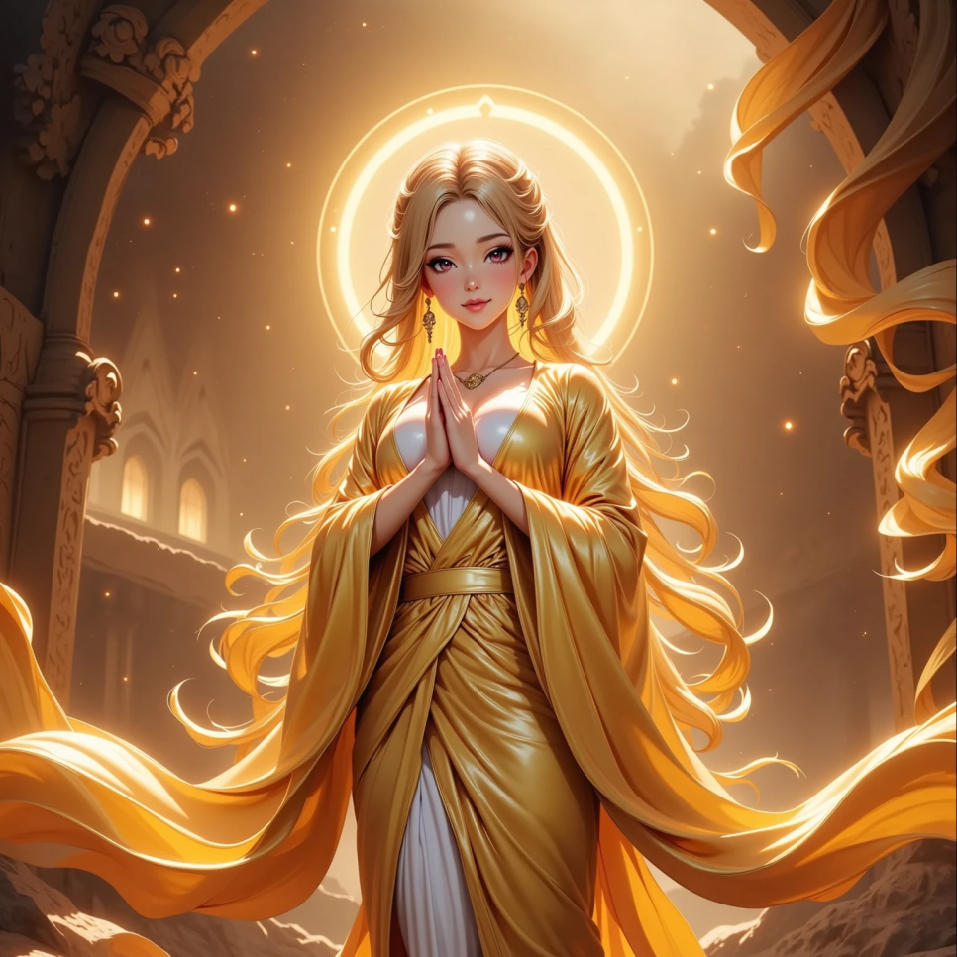
황금길 안내
🎋 정임합을 가진 사람의 성격과 특성
​
정임합이 사주에 있는 사람은 일반적으로 다음과 같은 특성을 가지고 있습니다.
① 감수성이 풍부하고 따뜻한 성격
- 감정적이고 정서적으로 공감 능력이 매우 뛰어납니다.
- 타인의 마음을 잘 이해하고 배려하여 주변으로부터 따뜻한 사람으로 인정받습니다.
​
② 창의력과 성장력을 지닌 인물
- 풍부한 상상력과 창의력으로 늘 새로운 아이디어를 제시합니다.
- 창조적인 직업(예술가, 교사, 기획자 등)에 매우 적합합니다.
​
③ 탁월한 소통능력과 공감력
- 대화나 상담 시 상대의 마음을 잘 읽고 공감해주어 소통과 상담에서 뛰어난 성과를 보입니다.
- 인적 네트워크 구축 및 관리 능력이 우수합니다.
​
④ 때로 지나치게 감정적이고 우유부단한 면모
- 지나친 감수성으로 감정 기복이 클 수 있고, 정서적으로 불안정해지기 쉽습니다.
- 결정을 내릴 때 망설이거나 우유부단한 태도를 보이기도 합니다.

⚖️ 정임합의 긍정적 영향과 부정적 영향
긍정적 영향 🌟 | 부정적 영향 ⚠️
풍부한 감수성, 뛰어난 공감력 | 지나친 감정 소모로 인한 정서적 피로
창조적 아이디어, 뛰어난 창의력 | 우유부단함, 결정력 부족
따뜻한 인간미, 뛰어난 소통능력 | 감정 기복으로 인한 스트레스
Tip:
정임합은 감정 관리와 명확한 목표 설정을 통해 더욱 긍정적으로 활용할 수 있습니다.

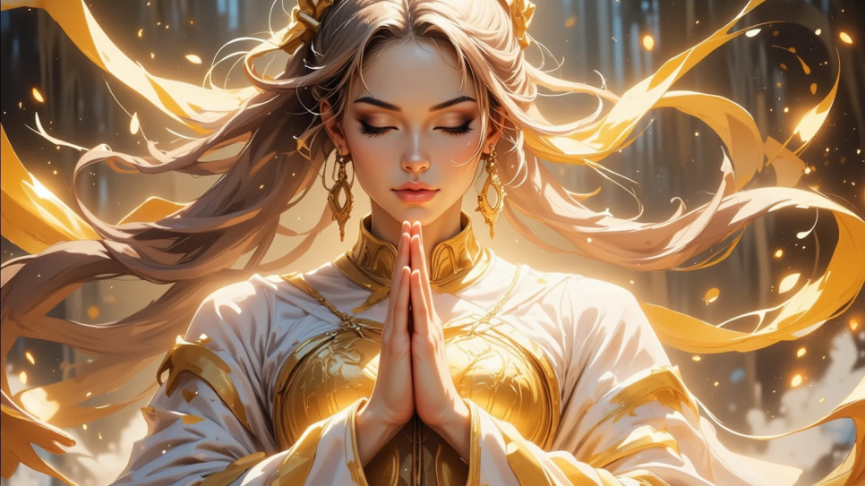
📗 정임합의 사주 적용 및 구체적 사례
정임합을 가진 사람의 특성과 현실적 사례를 연결해 더욱 이해하기 쉽게 설명해 드리겠습니다.
​
✅ ① 직업과 진로 선택
정임합은 창의성, 감수성, 성장력을 발휘하는 직업에서 능력을 발휘합니다.
- 작가, 시인, 음악가 등 예술 창작분야
- 교사, 상담사, 심리치료사 등 감정과 공감이 중요한 분야
- 상품 기획자, 마케터 등 창의적 직업군
- 육아, 교육 관련 업종
- 동화작가: 따뜻한 감성(丁)과 깊은 상상력(壬)이 만나 아이들에게 생명력 넘치는 이야기(木)를 선사합니다.
- 심리상담사: 상대의 깊은 감정을 이해(壬)하고 따뜻하게 치유(丁)하여, 마음의 성장(木)을 이끌어냅니다.
​
✅ ② 인간관계 및 궁합
정임합이 있는 사람은 감성적인 유대감이 깊고 따뜻한 관계를 잘 유지합니다.
- 부부나 연인 사이에 정임합이 있으면 서로 깊은 공감과 감성적 교류가 원활하여 관계가 오래 유지됩니다.
- 아내(丁)는 감정이 풍부하고 예민하며, 남편(壬)은 차분하고 포용적이라면, 서로의 장점을 결합해 조화로운 결혼생활(木)을 만들어냅니다.
​
✅ ③ 건강과 운세 관리
정임합은 신장(수)과 심장(화)을 잘 관리하는 것이 좋습니다.
정서적으로 민감한 편이라 스트레스 관리에 특별한 주의가 필요합니다.

📝 실제 사주에서 정임합 예시 분석
예시 사주:
년주(丁未) | 월주(壬子) | 일주(甲寅) | 시주(戊辰)
- 연주(丁)와 월주(壬)가 합을 이뤄 정임합이 형성됩니다.
- 이는 어린 시절부터 감성이 풍부하고 창의적 재능(木)이 뛰어나며,
- 성장과정에서 예술적 감각이나 창의적 재능이 크게 발전할 가능성이 있습니다.
- 일간이 갑목(甲)이므로 정임합(木)과 잘 어우러져 창의력을 더욱 극대화하며 사회적으로 성공할 가능성이 큽니다.

💡 정임합을 잘 활용하기 위한 실천적 조언
​
- 감정적인 기복을 조절할 수 있도록 명상, 요가, 글쓰기 등 마음을 다스리는 활동을 합니다.
- 창의적인 아이디어가 많으므로 체계적이고 구체적인 목표 설정으로 실질적 결과물을 내도록 합니다.
- 타고난 공감능력을 활용하여 타인과 좋은 관계를 유지하되, 감정적 소모가 과해지지 않도록 자기관리를 잘 하는 것이 중요합니다.

